Tutorial sensor digital de temperatura DS18B20

<https://naylampmechatronics.com/blog/46_Tutorial-sensor-de-temperatura-DS18B20.html>

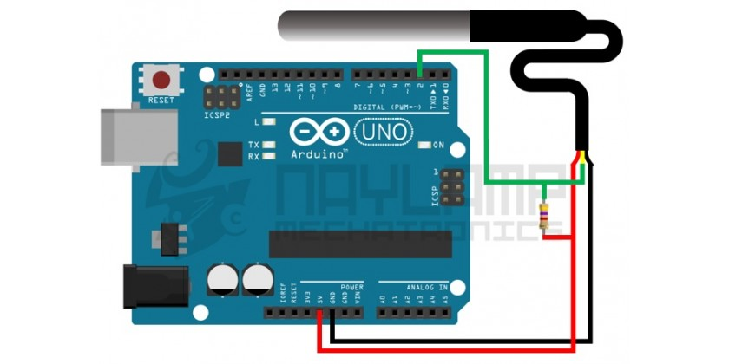

#include <OneWire.h>

#include <DallasTemperature.h>

OneWire ourWire(2); //Se establece el pin 2 como bus OneWire

DallasTemperature sensors(&ourWire); //Se declara una variable u objeto para nuestro sensor

void **setup**() {

delay(1000);

**Serial**.begin(9600);

sensors.begin(); //Se inicia el sensor

}

void **loop**() {

sensors.requestTemperatures();   //Se envía el comando para leer la temperatura

float temp= sensors.getTempCByIndex(0); //Se obtiene la temperatura en ºC

**Serial**.print("Temperatura= ");

**Serial**.print(temp);

**Serial**.println(" C");

delay(100);

}

## ****Ej.2: Usando varios DS18B20 en diferentes pines del Arduino:****

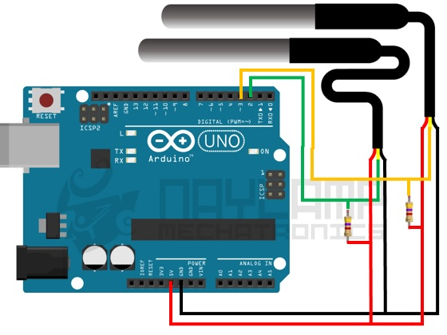

Cada sensor trabaja con un pin diferente y necesita su propia resistencia Pull-Up de 4.7K.

#include <OneWire.h>

#include <DallasTemperature.h>

OneWire ourWire1(2); //Se establece el pin 2 como bus OneWire

OneWire ourWire2(3); //Se establece el pin 3 como bus OneWire

DallasTemperature sensors1(&ourWire1); //Se declara una variable u objeto para nuestro sensor1

DallasTemperature sensors2(&ourWire2); //Se declara una variable u objeto para nuestro sensor2

void **setup**() {

delay(1000);

**Serial**.begin(9600);

sensors1.begin(); //Se inicia el sensor 1

sensors2.begin(); //Se inicia el sensor 2

}

void **loop**() {

sensors1.requestTemperatures();   //Se envía el comando para leer la temperatura

float temp1= sensors1.getTempCByIndex(0); //Se obtiene la temperatura en ºC del sensor 1

sensors2.requestTemperatures();   //Se envía el comando para leer la temperatura

float temp2= sensors2.getTempCByIndex(0); //Se obtiene la temperatura en ºC del sensor 2

**Serial**.print("Temperatura 1 = ");

**Serial**.print(temp1);

**Serial**.print(" C");

**Serial**.print(" Temperatura 2 = ");

**Serial**.print(temp2);

**Serial**.println(" C");

delay(100);

}